**Шило Леон Мацеев (Szyło Leon)**

18 февраля 1794 г – крещение (НИАБ 136-13-894, лист 21об, №10/1794-р (ориг)), (РГИА 823-2-18, лист 249,№6/1794-р (коп)).

**НИАБ 136-13-894:** Лист 21-об. **Метрическая запись №10/1794-р (ориг).**

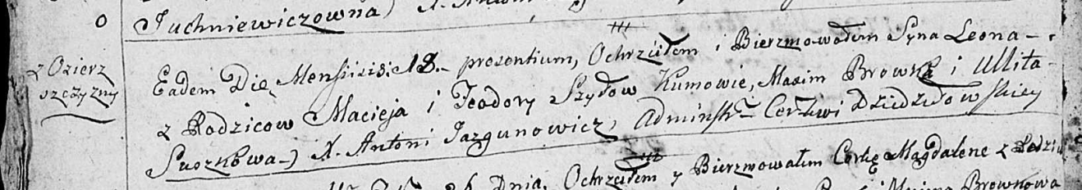

Дедиловичская Покровская церковь. 18 февраля 1794 года. Метрическая запись о крещении.

Szyło Leon – сын родителей с деревни Озерщизна.

Szyło Maciey – отец.

Szyłowa Teodora – мать.

Browka Maxym - кум.

Suszkowa Ullita - кума.

Jazgunowicz Antoni – ксёндз.

**РГИА 823-2-18:** Лист 249. **Метрическая запись №6/1794-р (коп).**

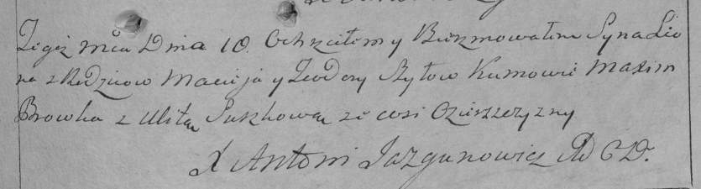

Дедиловичская Покровская церковь. 18 февраля 1794 года. Метрическая запись о крещении.

Szyło Leon – сын родителей с деревни Озерщизна.

Szyło Maciey – отец.

Szyłowa Teodora – мать.

Browka Maxim – кум.

Suszkowa Ulita – кума.

Jazgunowicz Antoni – ксёндз.